Муниципальное дошкольное образовательное учреждение
детский сад № 13 «Звёздочка»

Конспект непосредственно-образовательной деятельности с детьми 6-7 лет «Русь-матушка».

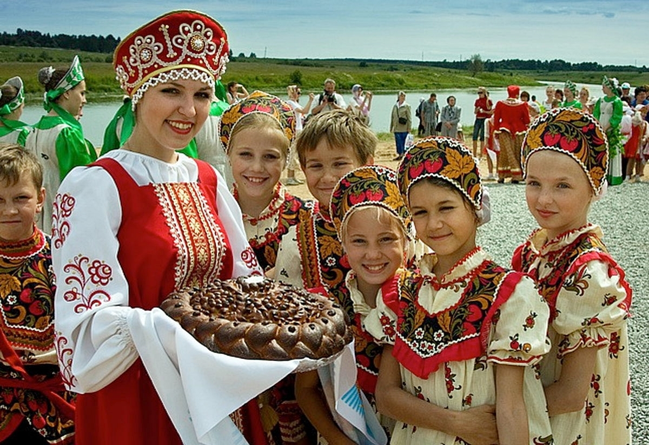

Автор: воспитатель высшей
квалификационной категории
Белякова Елена Вячеславовна

Цель: формировать патриотические чувства, основанные на знаниях своей культуры, прививать интерес к русской культуре, истории и традиций своего народа.
Задачи:
Образовательные:
- расширять представления детей о русском народном быте, вызвать интерес к русским народным традициям;
- привлечь внимание к живому русскому слову, обогащать словарь новыми словами.
Развивающие:
- развивать устойчивый интерес к русскому народному творчеству: пословицам, поговоркам;
- развить связную монологическую речь и коммуникативные умения при помощи игровых подходов и народных игр.
Воспитательные:
- прививать любовь к русским народным традициям;
- воспитывать чувства патриотизма и гордости за историю своего народа.
Ход занятия.
Воспитатель: Ребята, посмотрите, какой замечательный сегодня день. Солнышко заглянуло к нам в окно. Наверное, солнышко хочет пожелать нам хорошего настроения. А у вас какое настроение?
Дети: Весёлое, радостное…
Воспитатель: Как вы думаете, надо ли поделиться своим прекрасным настроением с окружающими?
Дети: Конечно.
Воспитатель: Ребята, давайте встанем в круг, возьмёмся за руки, улыбнёмся и вспомним наше приветствие:
Игра «Поздороваемся»
- Здравствуй, солнце золотое, (поднимают руки вверх)
- Здравствуй, небо голубое,
- Здравствуй, легкий ветерок, (покачивают руками из стороны в сторону)
- Здравствуй, маленький цветок, (приседают и начинают потихоньку подниматься)
- Здравствуй, утро, (правую руку в сторону)
- Здравствуй, день, (левую руку в сторону)
- Нам здороваться не лень (обнимают друг друга)
Воспитатель: Ребята, я хочу сегодня поговорить с вами о нашей стране. Как называется страна, в которой мы живем? (Россия)
Подумайте, всегда ли наша страна была такой, как сейчас?
Возникла Россия очень давно, у нее древняя и интересная история. Вы знаете, как называлось наше государство раньше?
Дети: Русь.
Воспитатель: Хотите узнать, как жили люди в древней Руси?

Чтобы отправиться в прошлое, нам необходимо повернуть стрелки часов. Но я забыла, в какую сторону необходимо их повернуть – вперед или назад. Вы мне поможете вспомнить?
Дети: Назад, в обратную сторону, потому, что отправимся в прошлое.
Воспитатель: Дорога будет длинной, потому что было это очень давно.
Наши предки называли себя славянами, от них ведет начало русский народ. Почему же славяне? Подумайте, на какое слово похоже?
Дети: Славяне похоже на слово “слава”.
Воспитатель: А это значит, что славяне – это славный народ. А еще называли они себя словенами, т.е. понимающими слово, понятную речь.
Оказаться в прошлом нам поможет один предмет. А что это за предмет, вы узнаете, отгадав загадку.
Рта нет, языка нет,
А говорит о каждом. (Зеркало)
Молодцы, отгадали. Это зеркало, но оно не простое, а волшебное. Оно поможет нам рассмотреть картинку из прошлого. Ой, ребята, зеркало почему-то рассыпалось, наверное, от времени! Что же нам делать?
Дети: Собрать, склеить.
Воспитатель: Конечно, молодцы, давайте соберем частички нашего прошлого в целую картину.
Дидактическая игра “Разбитое зеркало” – разрезные картинки.
(Во время выполнения задания детьми звучит аудиозапись “Во саду ли, в огороде”).
Воспитатель: Что вы видите на этой картинке?
Ребята, хотели бы вы побывать в таком месте, посмотреть как там живут, какие там традиции?
Давайте туда отправимся.
Пришло время готовиться к выходу в прошлое. Дорогу к дому наших далеких предков-славян укажет нам путеводный клубочек.
Пока будем идти за клубочком, давайте мы с вами поиграем в игру с приговорами, в которую играли наши предки.
Физминутка:
Шел старик дорогою, дорогою, дорогою,
Нашел козу безрогую, безрогую, безрогую.
Давай коза попрыгаем, попрыгаем, попрыгаем,
Да ножками подрыгаем, подрыгаем, подрыгаем.
А коза бодается, бодается, бодается.
А старик ругается, ругается, ругается.
(Дети выполняют движения на каждое предложение приговорки.)
Все внимание на экран, мы будем путешествовать в прошлом с помощью виртуальной экскурсии: есть у меня чудесное блюдечко с наливным яблочком, покатим яблочко по блюдечку, всю Россию увидим. Катись, катись яблочко по блюдечку, покажи нам Русь-матушку.

Давно - давно в стране, где мы живём, не было ни огромных городов с красивыми домами, ни больших сёл. А были одни только поля да густые леса. По берегам рек стояли деревни.
Воспитатель: Почему именно деревня называется?
Дети: Потому, что все строения в ней были деревянными.
Воспитатель: И страну называли не просто Русью, а Русь деревянная. Дерево было самым популярным материалом, потому что его было просто обрабатывать и стоило оно недорого. Из дерева рубили избы и крепости, наводили мосты.
А знаете ли вы еще предметы, которые сделаны из дерева?
Каждая семья - папа, мама, дети - жила в своей избе, так тогда назывались дома.
В избу вели деревянные ступеньки. Входя в избу, гости должны были поклониться хозяевам. Так люди здоровались, низко кланяясь в пояс и называя хозяев по имени ласково.
Давайте и мы поклонимся и назовем свои имена ласково. Поиграем в игру «Колечко».
Игра «Колечко».
(Кому колечко упадет – тот свое имя ласково назовет).
Русский народ всегда славился своим гостеприимством. И гостей они встречали по особому обычаю – преподносили гостю хлеб-соль на красивом полотенце, которое называли ручником. От слова руки. Узоры на полотенце вышивали руками.
А вы обратили внимание, какого цвета узоры? (Ответы детей).
Красный цвет – это цвет жизни, солнца, плодородия и здоровья.
А какая же была комната в избе. Давайте её рассмотрим. (Показ картинки).
Самая красивая комната – Горница! В Горнице принимают гостей.
Что вы здесь видите? (Ответы детей)
В каждой избе была печь. С печью связан весь быт, вся жизнь людей.
Печь не только обогревала избу, в ней пекли хлеб, готовили еду себе и домашним животным. И даже мылись как в бане. На печи сушили одежду, обувь, грибы, ягоды. Здесь можно было спать. Для этого делалась специальная лежанка. А сколько сказок и разных историй рассказано ребятам на русской печке!
Предлагаю вам самим сейчас превратится в печки.
Физкультминутка.
Ча, ча, ча (3 хлопка по бедрам)
Печка очень горяча (4 прыжка на двух ногах)
Чи, чи, чи (3 хлопка над головой)
Печет печка калачи (4 приседания)
Чу, чу, чу (3 хлопка за спиной)
Я как печь пыхчу.
Воспитатель:В русской избе были предметы - помощники по хозяйству, а какие это предметы мы сейчас узнаем. Я загадываю загадки, а вы смотрите на экран и говорите мне, что это.
Выпускает жаркий пар
Древний чайник… (Самовар)
(показ презентации)
За самоваром собиралась вся большая деревенская семья, пили чай горячий с медком, с пирогами, блинами. Самовар стал символом добра, домашнего уюта, и семейного покоя. А вот и пословица про самовар:
С самоваром – буяном чай важнее, беседа веселее (пословица).
Что хозяйка в печку ставит, кто из вас, ребята, знает? (Чугунок)
(показ презентации)
Чугунок был незаменим в хозяйстве. По весу он тяжёлый, так как сделан из чугуна, особого вида металла, который мог выдержать любой огонь и никогда не бился.
Как же можно было достать из печи чугунок? Слушайте следующую загадку.
Рогат, да не бык,
Хватает, да не сыт,
Людям отдает,
А сам на отдых идёт. (Ухват)
(показ презентации)
Кто знает, как это называется?
Возле русской печки всегда стоял ухват, которым хозяйка доставала горячий чугунок со щами, вкусной кашей. Но не только в чугунке готовили пищу в старину.
У чугунка был соперник. Угадайте кто?
Дедко коптел,
Много лет терпел,
Много душ кормил
А разбился-
Под плетнём очутился? (Горшок)
(показ презентации)
Кто нашел этот предмет в избе? А вот и пословица про него.
Хоть горшок один да сам себе господин, без него никуда (пословица).
Следующий предмет- помощник...
Всех кормлю, а сама безротая. (Ложка)
(показ презентации)
Кушая деревянной ложкой, никогда не обожжёшься. Так всегда считали на Руси. По форме деревянные ложки глубокие, потому что на Руси основным блюдом был суп или жидкая каша. У каждого была своя ложка. И в гости всегда ходили со своей ложкой. А ещё в старину ложки на Руси были музыкальным инструментом.
Звучит музыка «Ах, вы сени мои сени». Воспитатель с детьми играют на ложках.
Воспитатель: А какие предметы вы еще увидели, но мы про них не сказали? Кто может их назвать?
(показ презентации)
Долгими зимними вечерами хозяйки пряли пряжу - нитки. А затем вязали или ткали полотно и шили одежду.
Всю одежду и посуду раньше хранили в ларях и сундуках. Ларь - это большой ящик из досок с навесной крышкой, в нем хранили зерно. А сундук - это ящик, закрытый на замок, использовался для хранения одежды. Сундуки стояли на виду, чем больше сундуков, тем богаче считались хозяева.
Дети, для чего нужны были сундуки? (Ответы детей)
А что хранили в ларях? (Ответы детей)
Умели русские люди работать, умели, и отдыхать – пели песни, водили хороводы, играли в разные игры.
Русская народная игра «Золотые ворота».

Воспитатель: Вот и подошло к концу наше знакомство с прошлым нашей России-Руси-матушки. Хорошо ли вы слушали и запомнили старинные слова?
Предлагаю вам поиграть в игру «Кто быстрее соберет?»
Дидактическая игра «Кто быстрее соберет?»
На столе выкладываются картинки с контуром изображения русской избы и современного дома, а также карточки с изображением предметов быта вперемешку. Надо правильно разложить карточки к соответствующей картинке.
Воспитатель: Ребята, а теперь в какую сторону нужно повернуть стрелки часов, чтобы вернуться обратно в детский сад?
Дети: Вперед.
Воспитатель: Почему вы так считаете?
Дети: Будем возвращаться в будущее….
Вот мы и вернулись из прошлого в наш родной детский сад. Узнали, как жили наши предки, какие предметы их окружали, какие у них традиции.
Воспитатель: Давайте еще раз посмотрим волшебное зеркало.
Есть что-то непонятное, незнакомое вам? Почему нашу страну называли Русью деревянной?
Вам понравилось наше путешествие? (Ответы детей.)
Я очень рада, что вам понравилось путешествие.

